Санкт-Петербургский Политехнический Университет Петра Великого

Институт Компьютерных наук и технологий

Кафедра компьютерных систем и программных технологий

Лабораторная работа 7

Предмет: Проектирование реконфигурируемых гибридных вычислительных систем

Тема: Конвейеризация вычислений

Задание 1

Студенты: Соболь В.

Темнова А. С.

Гр. № 3540901/81502

Преподаватель: Антонов А.П.

Санкт-Петербург

2019

Оглавление

1. Задание 3

2. Скрипт для выполнения работы 6

3. Первое решение 6

3.1. Директивы 6

3.2. Моделирование 7

3.3. Синтез 7

4. Второе решение 8

4.1. Директивы 8

4.2. Моделирование 9

4.3. Синтез 9

5. Третье решение 10

5.1. Директивы 10

5.2. Моделирование 11

5.3. Синтез 11

6. Выводы 12

1. Задание

Исходные файлы с кодом устройства и теста приведены ниже.

Исходный код:

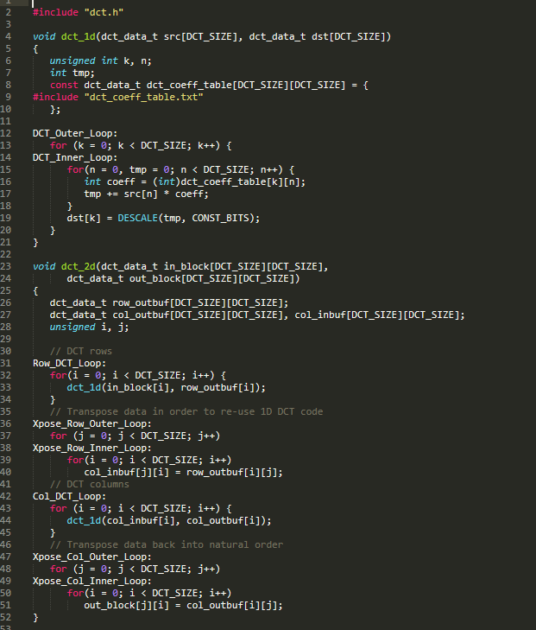

Рис. 1.1. Исходный код. Часть 1.

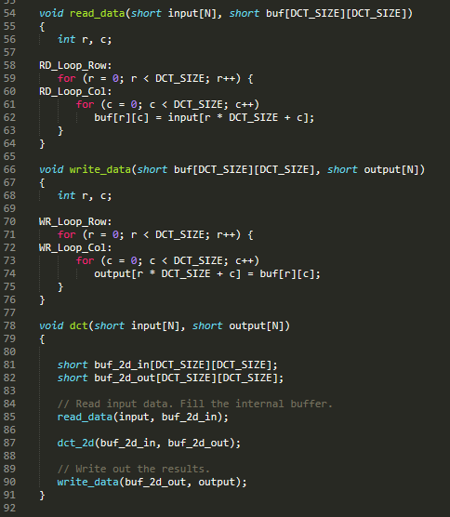

Рис. 1.2. Исходный код. Часть 2.

Код теста:

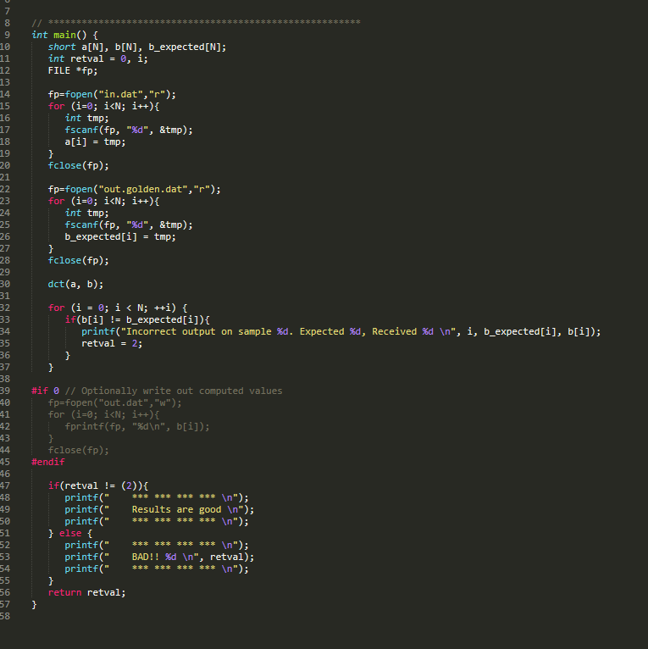

Рис. 1.3. Код теста

1. Скрипт для выполнения работы

Ниже приведён скрипт, который был написан для автоматизации выполнения работы.

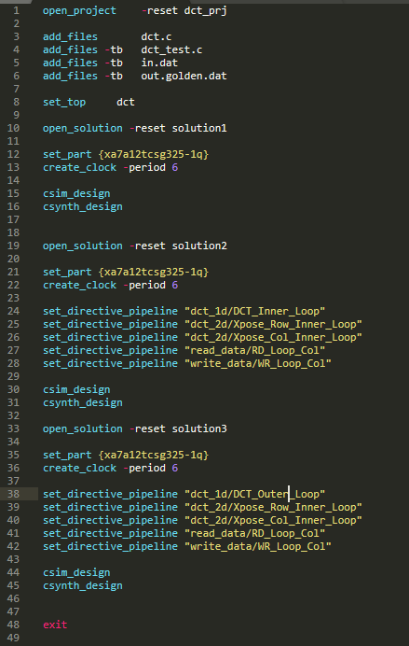

Рис 2.1. Скрипт выполнения работы

1. Первое решение
   1. Директивы

Ниже приведены назначенные директивы. Как видно по рисунку, ничего не назначено.

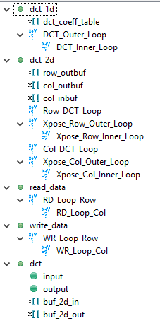

Рис. 3.1. Директивы

* 1. Моделирование

По результатам моделирование, приведённым ниже, видно, что устройство проходит тесты.

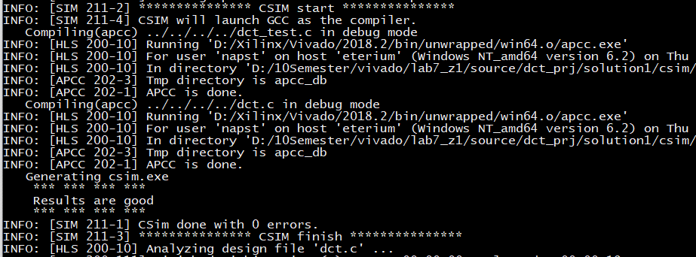

Рис 3.2. Результаты моделирования

* 1. Синтез

Ниже приведены оценки производительности. По ним видно, что оценочное время выполнения одного такта 5.2нс, а latency составляет 6583 такта.

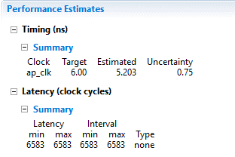

Рис. 3.3. Оценка производительности

Оценка использования ресурсов показывает, что будут использованы 1014 LUT и 377 триггеров.

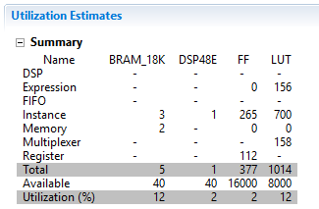

Рис. 3.4. Оценка использования ресурсов

1. Второе решение
   1. Директивы

Ниже приведены назначенные директивы. Как видно по рисунку, директивы назначены корректно.

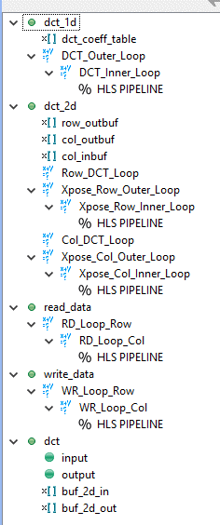

Рис. 4.1. Директивы

* 1. Моделирование

По результатам моделирование, приведённым ниже, видно, что устройство проходит тесты.

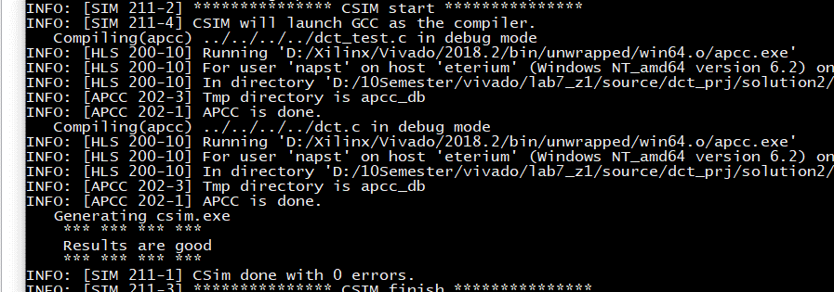

Рис 4.2. Результаты моделирования

* 1. Синтез

Ниже приведены оценки производительности. По ним видно, что оценочное время выполнения одного такта 5.2нс, а latency составляет 2243 такта.

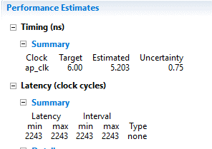

Рис. 4.3. Оценка производительности

Оценка использования ресурсов показывает, что будут использованы 1496 LUT и 790 триггеров.

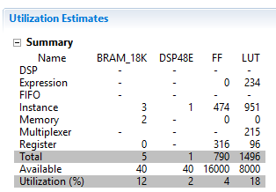

Рис. 4.4. Оценка использования ресурсов

По результатам видно, что в сравнении с предыдущим решением, задержка сократилась в 3 раза, но также возросло количество необходимых ресурсов.

1. Третье решение
   1. Директивы

Ниже приведены назначенные директивы. Как видно по рисунку, директивы назначены корректно.

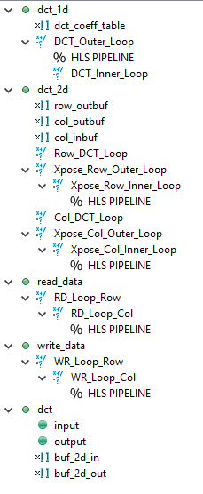

Рис. 5.1. Директивы

* 1. Моделирование

По результатам моделирование, приведённым ниже, видно, что устройство проходит тесты.

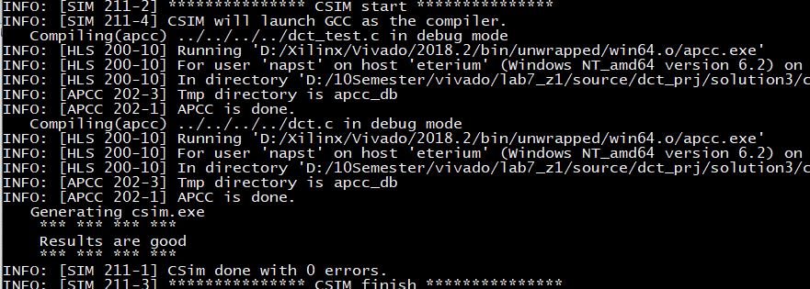

Рис 5.2. Результаты моделирования

* 1. Синтез

Ниже приведены оценки производительности. По ним видно, что оценочное время выполнения одного такта 5.2нс, а latency составляет 947 такта.

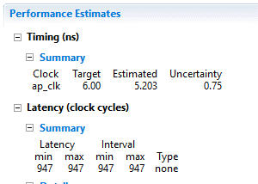

Рис. 5.3. Оценка производительности

Оценка использования ресурсов показывает, что будут использованы 1723 LUT и 1342 триггеров.

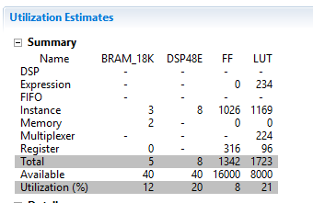

Рис. 5.4. Оценка использования ресурсов

По результатам видно, что в сравнении с предыдущим решением, задержка сократилась в 2 раза, но также возросло количество необходимых ресурсов.

1. Выводы

Директива PIPELINE используется для добавления регистров конвейеризации

что ведет к снижению значения latency в проекте. Если данная директива

применяется к внешнему циклу, будут автоматически развернуты внутренние

циклы добавлены регистры конвейеризации. При правильном применении

директивы PIPELINE можно значительно увеличить пропускную способность

проекта.